# 定时任务

crontab –e

* * * * * /usr/local/php/bin/php /var/www/html/accountBook/artisan schedule:run -vvv >> /tmp/1.log 2>&1 &

/dev/null

*/5 * * * * /usr/local/agenttools/agenteck_tmp_agent.sh >/dev/null 2>&1

10 */2 * * * /usr/localrvices/php-5.6.23/bin/php /data/release/tss.sng.com/artisan tss:ticketinfocacheallupdate > /data/release/tss.sng.com/logs/ticketinfocacheallupdate_crontab.log 2>&1

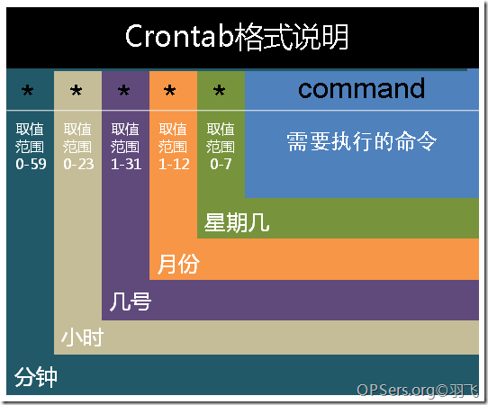

每五分钟执行  */5 * * * *

每小时执行     0 * * * *

每天执行        0 0 * * *

每周执行       0 0 * * 0

每月执行        0 0 1 * *

每年执行       0 0 1 1 *